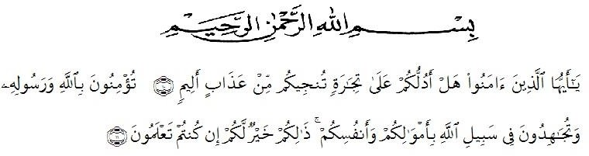

Artinya :

“Hai orang-orang yang beriman, sukakah kamu aku tunjukkan suatu perniagaan yang dapat menyelamatkan kamu dari azab yang pedih? (yaitu) kamu beriman kepada Allah dan Rasul-Nya dan berjihad di jalan Allah dengan harta dan jiwamu. Itulah yang lebih baik bagimu jika kamu mengetahuinya” (As-Saff 10-11).
Puji syukur penulis panjatkan kehadiran Allah SWT, yang telah melimpahkan Rahmat, Taufik dan Hidayah-Nya kepada penulis sehingga penulis dapat menyelesaikan skripsi ini. Sholawat dan salam kepadajunjungan kita Nabi Muhammad SWA, yang telah membawa kabar tentang pentingnya ilmu pengetahuan bagi kehidupan di dunia dan di akhirat.
Penulis menyadari bahwa skripsi ini masih jauh darikata sempurna baik dari isi maupun tata bahasa tetapi penulis sudah berusaha mendekati kesempurnaan dalam menyusun meskipun masih terus belajar, maka penulis dengen senang hati menerima kritik, saran dan motivasi yang bersifat membangun.

i

Selesainya skripsi ini tidak lepas dari partisipasi dan bantuan, dukungan, bimbingan dari berbagai pihak yang telah banyak membantu dan memberikan dukungan moril maupun materil sehingga skripsi ini dapat selesai, dan untuk itulah dengan segala kerendahan hati penulis mengucapkan terikasih kepada:
    - Bapak Dr KRT. Hardi Mulyono K, Surbakti Rektor Universitas Muslim Nusantara (UMN) Al-Wasliyah Medan.
    - Ibu Shita Tiara, SE, AK, M, Si selaku Dekan Fakultas ekonomi Universitas Muslim Nusantara (UMN) Al-Washliyah Medan.
    - Bapak Mutawaqqil Billah Tumangor, SE, MM sebagai Kaprodi Manajemen.
    - Dra. Wan Dian Safina, MM sebagai dosen pembimbing 1 yang telah meluangkan waktu di sela-sela kesibukan untuk memberikan bimbingan, arahan dan wejangan selama proses penulisan proposal skripsi ini.
    - Mutawaqqil Billah Tumanggor, SE, MM sebagai dosen pembimbing 2 yang telah meluangkan waktu di sela-sela kesibukan untuk memberikan bimbingan, arahan dan wejangan selama proses penulisan proposal skripsi ini.
    - Untuk bapak Lurah Ro Sintong Jeita SM, SSTP, M, Si terimakasih karna telah mengizinkan saya untuk meneliti pedagang kaki lima yang ada di Kelurahan Kwala Bekala Kecamatan Medan Johor Kota medan.

ii

    - Terimakasih untuk para pedagang kaki lima di Kelurahan Kwala Bekala Kecamatan Medan Johor Kota medan atas waktunya untuk membantu saya menyelesaikan skripsi ini.
    - Teristimewa Ayahanda dan Ibunda tercinta yang dengan sabar senantiasa memberikan do’a dengan penuh keikhlasan dan semangat serta nasehat kepada penulis selama kuliah.
    - Buat teman-teman seperjuangan Fakultas Ekonomi Universitas Muslim Nusantara (UMN) Al-Wasliyah Medan.
Semoga Allah membalas semua kebaikan yang telah diberikan. Penulis menyadari bahwa proposal penelitian ini masih jauh dari kesempurnaan,untuk itu penulis mengharapkan sumbangsi berupa pemikiran yang terbungkus dalam saran maupun kritik yang bersifat membangun demi kesempurnaan proposal penelitian ini.

Medan, Maret 2020

Penulis

Mahliza Amelia NPM: 163114094

iii

